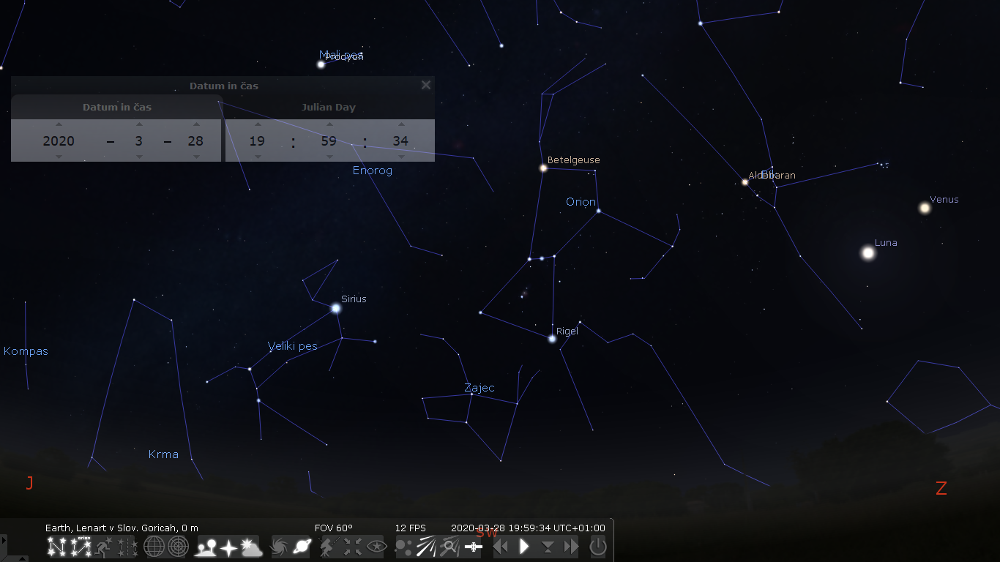
Pogled na JZ del večernega neba v soboto 28.3.2020 ob 20:00 uri

